附件1
申报材料清单

一、基本情况
1.基金管理人报名申请表（附表1）
2.私募投资基金管理人登记证明
3.承诺函
4.基金管理人关于双管理人联合参与海口市知识产权运营基金遴选的说明（如需要则填写）
5.基本情况表（附表2）
6.资本架构表（附表3）及每位出资人/股东的简介
7.企业架构/部门设置介绍（请用结构图表示并标注每个部门的人员数）
8.团队人员情况汇总表（附表4）
9.高管人员简历（附表5）、相关身份证明与证书复印件
10.投资决策制度文件，包括尽职调查工作底稿，尽职调查报告底稿，投资决策委员会制度文件等
11.公司章程（复印件）
12.营业执照正副本、组织机构代码证、税务登记证、法人代表身份证（复印件）、法人代表证明书
13.上一年度单位财务报表
二、管理基金情况
1.所管理基金情况汇总表（附表6），需披露所有管理过的或在管的基金
2.提供所管理的每只基金的投资情况表（附表7）
3.提供所管理的每只基金的投资退出情况表（附表8）
4.知识产权运营服务能力（包括与知识产权相关的服务产品、或与知识产权专业机构的合作协议）
5.知识产权项目储备情况及阶段投资计划
6.出资人出资承诺函、出资能力材料
三、《海口市知识产权运营基金实施方案》
方案应包括：组织架构、业务管理流程、投资决策、风控管理等内容。

附表1：
海口市知识产权运营基金管理机构申请登记表
申请机构名称
统一社会信用代码 |  |  | 成立日期
注册地址
办公地址
注册资本/认缴  出资总额（万元） |  |  |  | 实缴资本（万元）
主要投资领域
法定代表人/执行事务合伙人
联系人 | 姓 名 |  |  |  | 职 务
联系人 | 联系电话 |  |  |  | 电子邮箱
运营资质情况 | 是否在中国证券基金业协会履行基金管理人登记手续：  是□ 否□
运营资质情况 | 基金管理人登记编号
运营资质情况 | 是否有过不良诚信记录：是□ 否□
管理团队情况 | 团队总人数
管理团队情况 | 具备5年以上股权投资管理工作经验的专职高级管理人数
管理团队情况 | 管理团队成员平均在职年限
管理团队情况 | 管理团队成员信用情况 |  |  |  | 是否有过不良诚信记录：  是□ 否□
管理机制 | 是否具备严格合理的投资决策程序、风险控制机制以及健全的财务管理制度：是□ 否□
申请机构承诺对申报材料的合法性、真实性、有效性负完全责任。
法定代表人/执行事务合伙人签章： 申请机构盖章：
承诺函
xxx公司:
我司已了解贵基金的相关政策、规定及申报要求，现申请承担基金管理人资格。我司对本次申请郑重承诺如下：
一、我司符合中国境内基金业相关法律法规的规定，具备从事私募基金行业所需的必要资质；
二、截至本承诺函出具之日，我司不存在被刑事处罚、被行政机关处以行政处罚、被行业协会处以自律监管措施的情况，不属于失信被执行人；
三、若中标基金管理人，我司承诺该基金存续期内在海口市设立驻地项目团队；
四、我司承诺所提交申报材料及证明材料、所作书面或非书面的其他说明，其内容真实、准确、完整，不存在虚假记载、误导性陈述、重大遗漏。
如违反上述承诺，我司愿意承担由此带来的一切后果及相关法律责任。
特此声明！
公司（盖章）：
年 月 日
基金管理人关于双管理人联合参与
海口市知识产权运营基金遴选的说明

本说明由以下双方于2020年【 】月【 】日签署：
甲方：
乙方：
经甲、乙双方洽商后，达成如下说明：
一、甲、乙双方有意参与海口市政府拟设立的【海口市知识产权运营基金】，采用双管理人的模式联合参与该基金的基金管理人遴选，参与基金日常运营和管理。
二、甲、乙双方承诺在公告规定时间内，应按公告要求将各自材料准备齐全并按时递交。
三、本说明仅代表甲乙双方的意向，对双方、基金及管理公司均不具有法律约束效力；双管理人联合参与基金管理的模式最终将由甲乙双方另行签署的具有法律约束效力的正式文件确定。
四、本投资意向书一式贰份，双方各执一份。

（此页无正文）

甲方：（盖章）
法定代表人或授权代表：

乙方：（盖章）
法定代表人或授权代表：

附表2： 基本情况表
填表日期: 年月日
名称
注册地点
办公地点
经营范围
设立日期 |  |  |  |  |  |  | 经营期限
认缴注册资本 |  |  |  |  |  |  | 实缴注册资本
工商注册号 |  |  | 组织机构代码 |  |  |  |  |  |  | 税务登记号
法人代表 |  |  | 证件号码
通讯地址 |  |  |  |  |  |  | 邮编 |  |  |  |  |  | 联系人
联系电话 |  |  |  |  | 网址 |  |  |  |  |  |  | 邮箱
企业性质 | 中资 [ ] 合资 [ ] 外商独资[ ]
企业形式 | 有限责任公司 [ ] 股份公司[ ] 有限合伙 [ ] 其他[ ]
管理资产  规模(万元) | 自有资产 |  |  | 代理其他创投企业资产 |  |  |  | 代理其他机构和个人资产 |  |  |  |  |  |  | 合 计
企业职员基本情况 | 职员总数：人 高管人员：人
企业职员基本情况 | 学历构成 | 本科以下：人 本 科：人
企业职员基本情况 | 学历构成 | 硕 士：人 博 士：人
企业职员基本情况 | 从业背景结构 | 1.以知识产权业投资为主要从业背景：人
企业职员基本情况 | 从业背景结构 | 2.以企业管理经验为主要从业背景：人
企业职员基本情况 | 从业背景结构 | 3.以投资咨询为主要从业背景：人
企业职员基本情况 | 从业背景结构 | 4.技术研究与产品开发为主要从业背景：人
企业职员基本情况 | 从业背景结构 | 5.以市场营销为主要从业背景：人
企业职员基本情况 | 从业背景结构 | 6.以企业上市辅导及行业分析为主要从业背景：人
企业职员基本情况 | 从业背景结构 | 7.以在政府机构从事经济管理为主要从业背景：人
企业职员基本情况 | 从业背景结构 | 8.直接从学校毕业： 人
注：一、高管人员系指担任总部副经理（副总经理）及以上职务或相当职务的人员。为避免重复计算，对实行委托管理的，受托管理机构的高管人员和职员情况不在此表填写。
二、从业背景特指从事知识产权产业前的从业背景，同一职员有两种以上背景的可重复填写。

附表3：
资本结构表
出资人名称 | 出资金额 | 所占股比
出资人简介
（如实际控制人为国有企业，请提供材料说明）
企业架构表：
人数合计：
投资部：人
法务/风控部：人
行政人事/财务部：人

附表4：
团队人员情况汇总表
员工姓名 | 所在部门 | 职 位 | 业务责任

附表5：
申请机构管理团队主要成员简历
姓 名 |  | 性 别
出生年月 |  | 籍 贯
职 务 |  | 本机构任职时间
手 机 |  | 电子邮箱
是否有过不良诚信记录： 是□ 否□
是否具有良好的职业操守和信誉：是□ 否□
学习（从大学阶段起）及工作经历
主要业绩
申请机构承诺对申报材料的合法性、真实性、有效性负完全责任。
本人签名： 申请机构盖章：

法定代表人身份证明书

×××在我(单位名称)担任……职务，系我(单位名称)的法定代表人。
特此证明。

附：法定代表人联系地址：
联系电话：

(公章)
××××年××月××日

附表6：
管理基金情况汇总表
基金名称 | 注册地 | 管理规模 | 起始时间 | 存续期限 | 已投总金额 | 已投项目数 | 退出总金额 | 退出项目数

注：请附上私募基金公示信息截图。
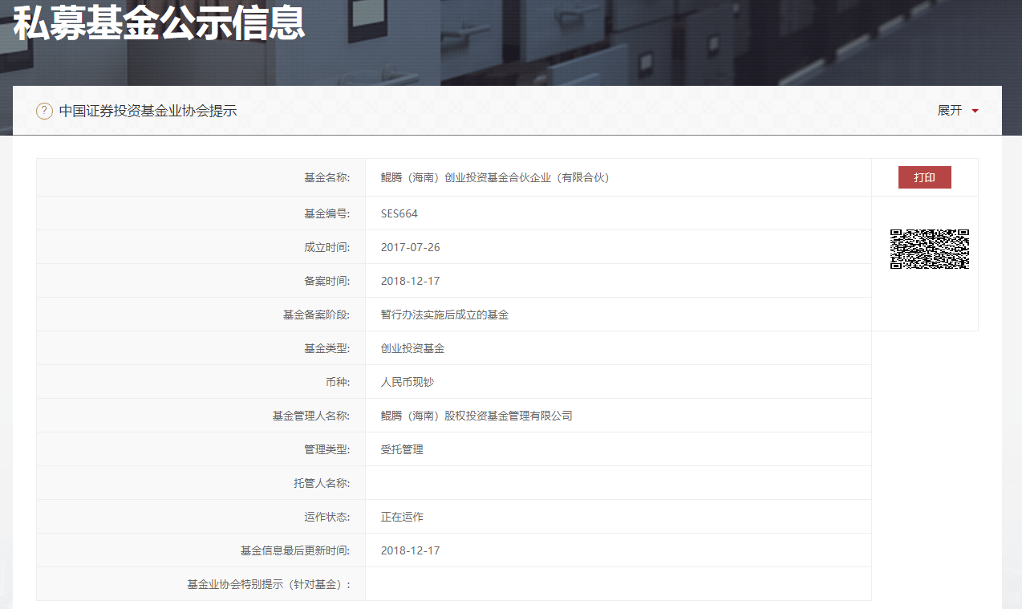

管理机构或其主要股东、普通合伙人在管基金情况
管理机构 | 基金名称 | 注册地 | 基金规模 | 已投比例 | 投资方向

管理机构或其主要股东、管理团队曾经管理基金情况
管理机构 | 基金名称 | 注册地 | 基金规模 | 投资进度（截止2020年9月） | 投资方向
 |  | 合计

附表7：
基金投资情况表
投资企业（基金）名称： 填表日期：年月日
被投企业名称 | 实施  投资  日期 | 投资  金额  （万元） | 系对同一企业的第几轮投资 | 持股  比例 | 后续融资金额（如有） | 后续融资主导人（如有） | 行业类别 | 是否知识产权产业 | 行业性质编码 | 发展阶段

注：
一、发展阶段包括：1.种子期：企业尚处在构想中；2.起步期：企业已注册，业务开始起步；3.扩张期：企业已有销售收入，资产不断增长；4.成熟前的过渡期，企业已相对成熟但还没有完全成熟，此时经营风险已经较低，但由于缺乏抵押担保资产，寻求银行借款仍较困难；5.重建期：企业因产品、市场营销模式、企业组织体系或财务等原因，不能适应市场创新需要，需要通过并购重组和企业内组织制度创新等方式实行重建。
二、被投资企业有部分退出的，加注（*个部分退出）。

附表8：
基金投资退出情况表
投资企业（基金）名称： 填表日期：年 月 日
被投企业名称 | 实施  投资  日期 | 投资  金额  （万元） | 系对同一企业的第几轮投资 | 退出日期 | 退出  股本  金额  (万元) | 退出方式
 |  |  |  |  |  | 上市  转让 | 协议转让 | 被整体  收购 | 企业回购 | 清算

注：
一、分次退出的，每退出一次填写一栏。
二、退出股本金额，系指与投资股本金额相对应的退出股本金额，而非退出兑现金额。
三、协议转让，包括在非公开股票交易所进行的各种协议转让以及通过产权交易所等场所进行的竞价转让。
四、创业企业回购，包括通过创业企业减少资本、股东或管理层受让股权等方式，来实现对创业投资企业所持股权的回购。

出资承诺函

本出资意向书由以下双方于2020年【 】月【 】日签署：
甲方：
乙方：

经甲、乙双方初步洽商，达成如下出资合作意向：
一、乙方有意认缴甲方参与遴选的【海口市知识产权运营基金】的部分出资，作为有限合伙人参与基金；甲方有意促使基金接纳乙方为基金的有限合伙人。
二、乙方初步决定认缴基金出资 万元，出资条件包括不限于：
1.基金拟投项目满足乙方出资要求；
2.基金普通合伙人/基金管理人实缴出资到位不得低于基金总额的1%。；
3.基金进行投资的相关合同文本已经签署完毕。
如上述任一出资前提条件未满足的，乙方有权拒绝出资而不承担任何责任
三、本投资意向书仅代表甲乙双方的意向，对双方、基金及管理公司均不具有法律约束效力；乙方最终认缴基金出资的金额将由甲乙双方另行签署的具有法律约束效力的正式文件确定。
四、本投资意向书一式贰份，双方各执一份。

（此页无正文）

甲方：（盖章）
法定代表人或授权代表：

乙方：（盖章）
法定代表人或授权代表：

